App平台

APP
需
求
方
案

目 录
第一章 APP开发背景 2
第二章 APP模块框架 2
第三章 APP模块制作 3
● APP前台界面 3
● APP具体功能 4
● 后台程序 9
● APP技术支持 9
● 后台程序 9
第四章 配套运行环境 9
● 申请域名 9
● 网站空间（参考） 9
● 网站备案 10
第五章 合作流程以及工程师配备+计划进度时间 10
● 制作周期及流程 10
● 预计制作进度时间 共计约75个工作日 10

APP开发背景
利用APP的优点，方便用户与

第二章 APP模块框架
APP平台
首页
搜索
地点定位
个人中心
轮播主打产品
限时促销
推荐商品
促销商品
新品上架
热卖商品
商品
省份
市
商家入驻
软件更新
收藏夹
会员（后期）
设置
订单查看

首页：
轮播图：展示商户想要主打的商品或品牌
热卖商品：展示销售量多的商品或品牌
新品上架：展示最近添加的最近距离商品或品牌
推荐商品：展示为用户最近距离推荐的商品或品牌
促销商品：展示搞活动或者极力要促销的商品或品牌（界面多样，有待商讨）

第三章 APP模块制作

APP前台界面
APP界面划分为以下几个栏目：

模块设计 | 简洁大方
涉及栏目 | 首页 商品及分类 商家入驻 搜索 收藏 用户中心
技术细节 | 1 手机前端制作上采用apicloud版本开发制作，以适用于多面化用户需求；  2 在页面制作上采用HTTP长连接、左右多向划动页面切换、扩展性列表、列表图片异步加载、多线程获取数据等技术处理；  3 多用户同时登录，如1000人以上同时登陆，并发数问题解决技术点：SQL语句优化、优化数据库、更改连接数、优化代码、高流量机房带宽、服务器空间等方面解决。  4 折线图显示商品物价。(中后期)  5 头部轮播显示大图。多图广告位展示。

APP具体功能

模块功能 | 商品发布系统
涉及栏目 | 商品及分类
技术细节 | 1 库存管理 产品一级分类2种；二级分类20种；三级分类（暂不详）种；产品分类支持 添加、修改、删除操作，需要具体库存（中后期）  2 后台对应产品上架 专属模块，添加、修改、删除  3 界面支持：图片、文字格式 可删除 添加 修改商品类别  4 列表展示页前台统一规范，后台统一管理  5 展示要求：产品图片文字展示  6 支付方式：支付宝 银联支付 系统外联系客户转账  7 其它：前期对接物流公司，后期公司派人员后台自主分配最近的门店进行配送。

模块功能 | 搜索、商品检索
涉及栏目 | 搜索
技术细节 | 1 搜索条件直接在sql语句加限制条件  2 在APP中以图标 放大镜代表，顺应用户搜索习惯  3 以商品名称 为关键字，方便客户搜索到所需要的商品。

模块功能 | 会员系统：登录 注册
涉及栏目 | 个人中心
技术细节 | 1 登录：用户输入用户名和密码进行登录验证，通过验证后才能进入到手机APP程序中使用会员功能，在该界面用户可选择记住用名户密码自动登录。  2 注册：用户需输入用户名、密码设置等信息进行注册，通过审核后才能登录到系统中进行其它功能操作  3 个人订单信息状态查看，支持取消并反馈到公司APP管理后台；支持个人信息电话 姓名等修改、密码修改

模块功能 | 收藏夹系统
涉及栏目 | 收藏夹
技术细节 | 1 当商品库存不够时，系统不能下订单，这类情况可以先收藏，等有货时可拍下生成订单  2 用户的个人中心可以查看“我的收藏”的商品详情

模块功能 | 订单管理系统
涉及栏目 | 订单
技术细节 | 1 客户对订单查看，订单取消的操作；  2 用户的个人中心可以查看所生成的“订单”及历史订单的商品详情

模块功能 | 支付系统：支付宝 银联支付
涉及栏目 | 支付系统

模块功能 | 总后台管理系统
涉及栏目 | 后台网站管理 后台服务器编写
技术细节 | 1 网站总后台管理，后台程序给予手机端以支持，商品更新，上下架等，都需要后台登录更改。  2 信息推送的功能在后台编辑并推送至用户手机。  3 后台服务器编写：是APP软件后台及前端所显示内容的支持，是APP软件的必不可少组成部分。
参考图：


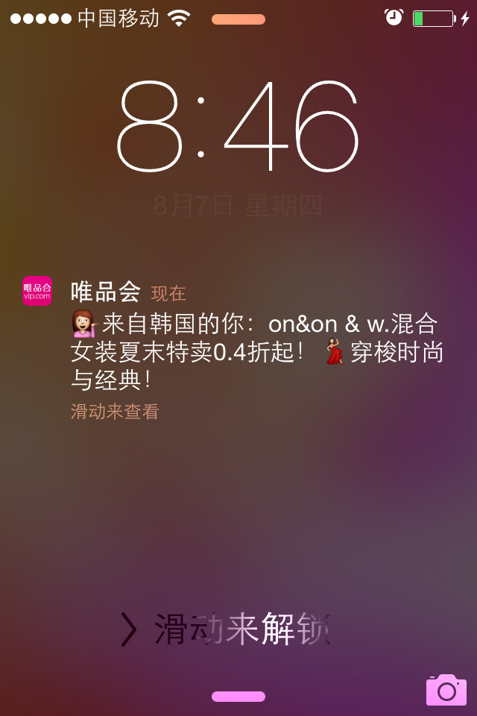
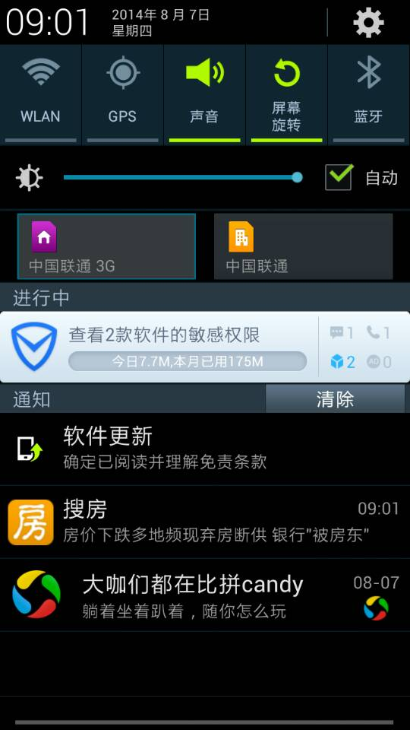

- 苹果手机和安卓手机，APP信息推送收到的界面截图

- APP手机界面“首页”截图
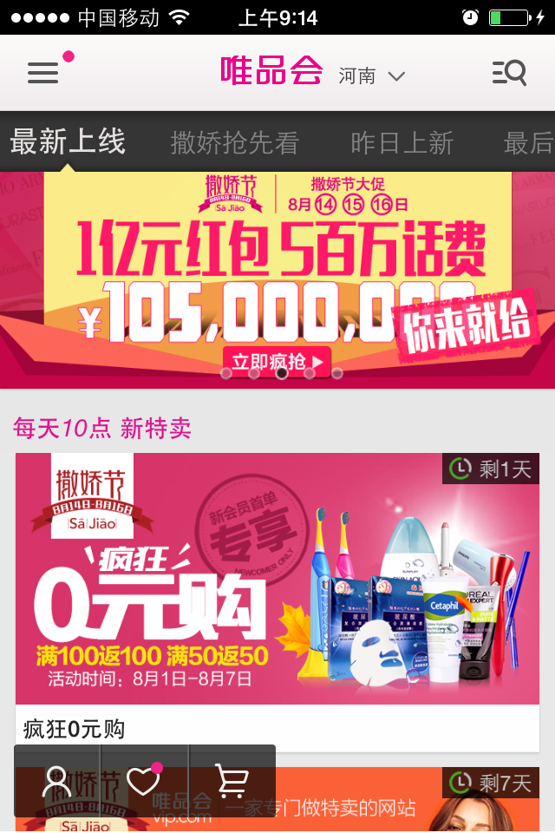
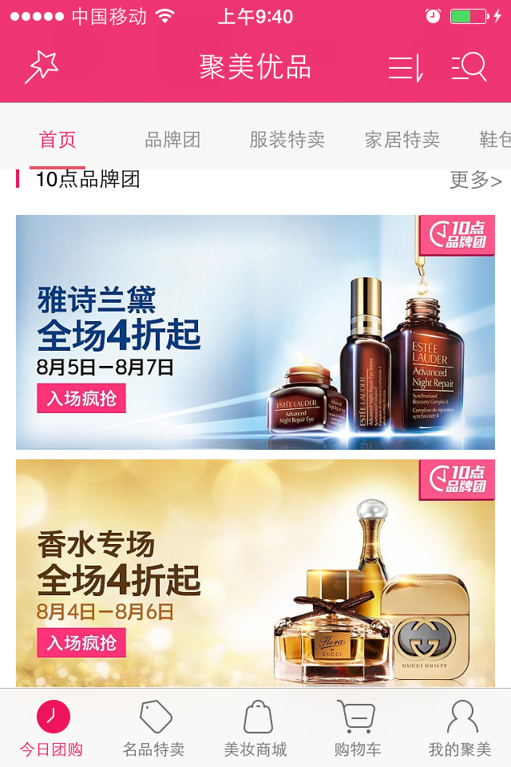

3.商品分类 商品列表 截图

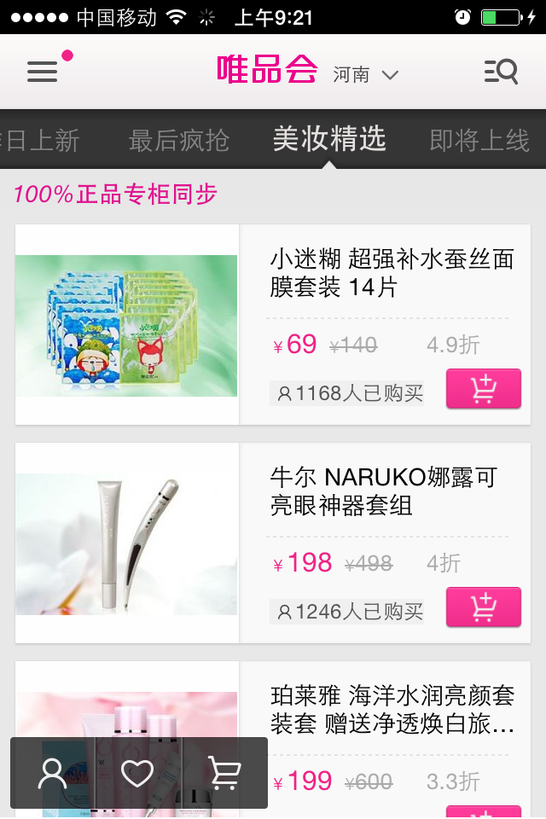
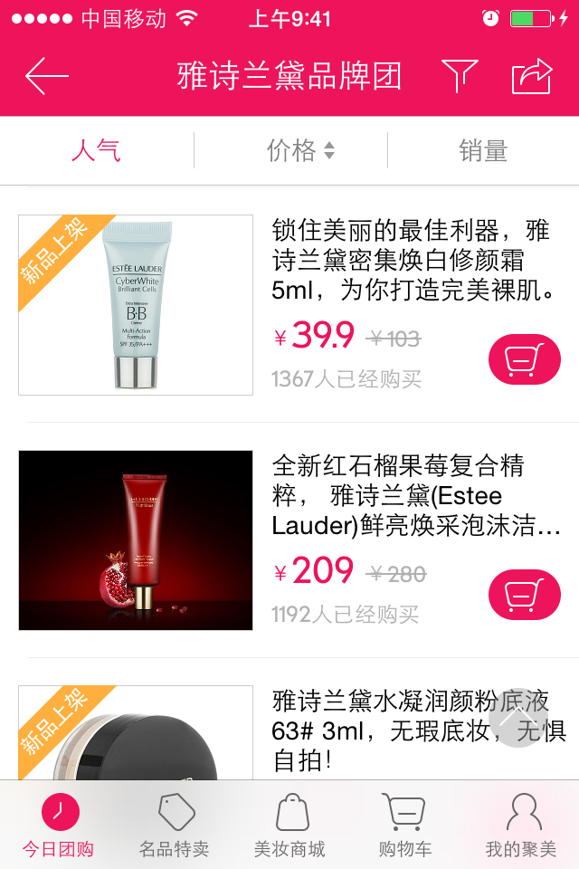

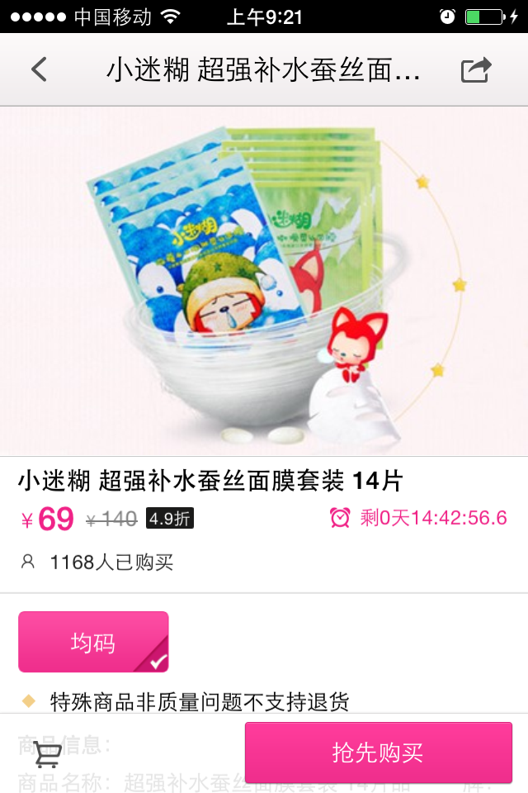
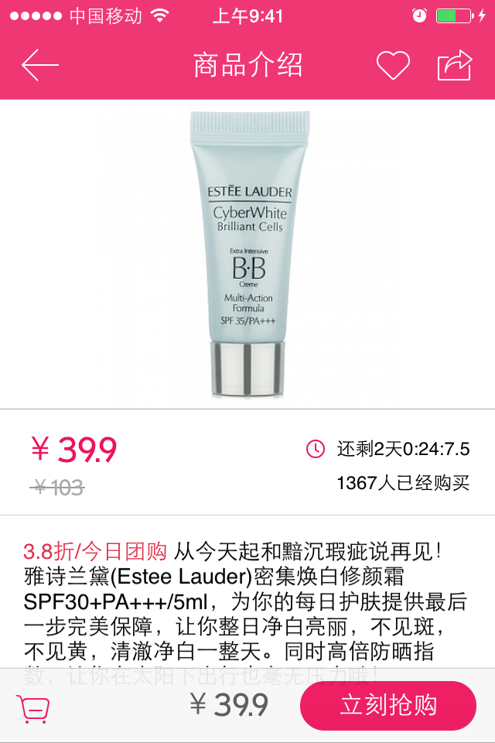

- 商品内容介绍的截图

5.订单列表及支付界面截图
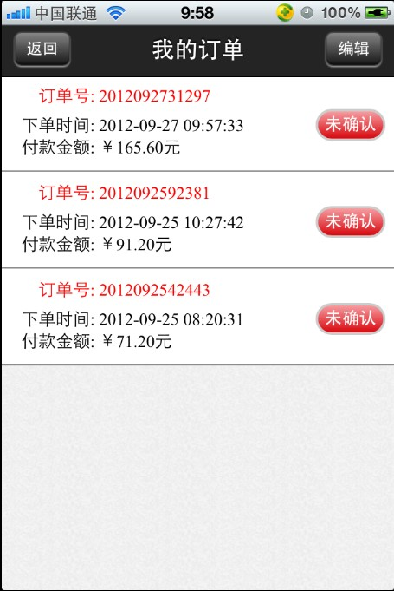
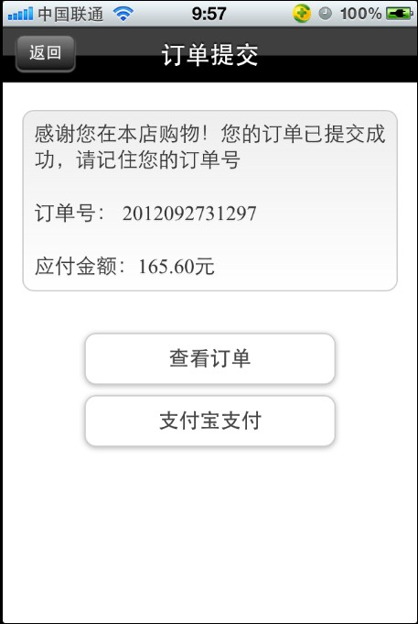
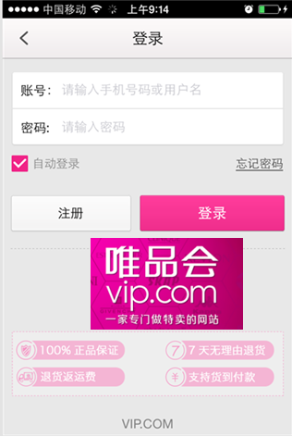
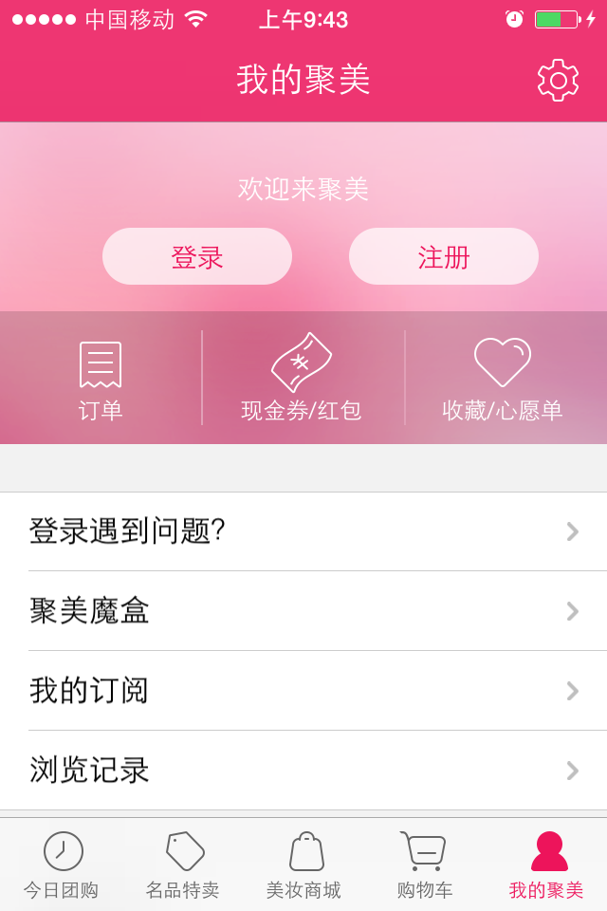

6.个人中心，登录注册界面截图

后台程序
后台程序开发语言要求支持：APP采用开发语言为 php+mysql。

后台程序
后台程序：跟网站后台一致，开发接口由网站服务器端提供，需增加前台“信息推送”程序源。

第四章 配套运行环境

申请域名
1 后台服务器网站操作，需提供一个网站域名，域名后缀可以为：
.com .cn .net .com.cn
推荐使用.com国际域名
2 APP苹果上架审核 APP名称具有唯一性，不能重复。安卓名称没有要求

第五章 合作流程以及工程师配备+计划进度时间

制作周期及流程
美工设计团队由我司2名设计师共同负责设计，程序设计也配备五名程序设计师采用最新技术，配合完成开发，由后端高级设计师担当主负责人，负责与客户的沟通和整体网站开发进度的把控和人员调配。

- 预计制作进度时间 共计约75个工作日

进程 | 前十天 | 中间三十五天 | 后十天（测试）
客户需求分析
提交采集表方案
页面设计
后台程序项目开发
前期测试
竣工验收

